Polyshaper foam cutter

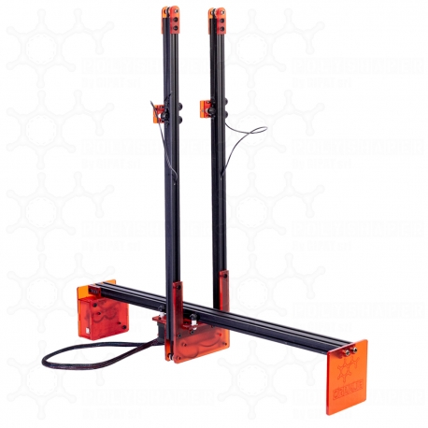

# Wat?

De PolyShaper is een computergestuurde snijmachine voor polystyreenschuim en soortgelijke materialen. Het is dus een digitale *Hot Wire Foam Cutter*. Het apparaat bestaat uit een dunne, strakke metalen draad, die wordt verwarmd tot ongeveer 200 ° C.

De stralingswarmte van de draad die door het te snijden materiaal wordt geleid doet het materaal smelten net voordat het contact zou maken met het desbetreffende materiaal.

# Waarvoor?

De schuimsnijder kan ongelooflijk snel, en precies, sneden maken in bijvoorbeeld piepschuim. Het is ideaal voor prototyping, kunstzinnige of architecturale modellen.

# Waarmee?

Teken met een digitaal vector programma je ontwerp, exporteer deze naar de plug-in van het toestel. Laat het toestel je tekening uitsnijden.

De Polyshaper werkt met de gratis software Inkscape (om te ontwerpen) in combinatie met Shaco (toestel aansturen).

# Materialen

De Polyshaper is ideaal voor het upcyclen van onder andere piepschuim. Verschillende andere materialen kunnen gemakkelijk gebruikt worden: extruded of expanded polystyrene (piepschuim), Depron, expanded polyethylene, EVA foam, foam rubber.

Veel van deze materialen kan je recupereren uit verpakkingen.

Voor afwerking kan men dan gewone materialen gebruiken die verkrijgbaar zijn in elke doe-het-zelfwinkel: cementiet als basis, vinyllijm en watergedragen poetsmiddel, glitter....

# Benodigdheden:

* Laptop en muis
* Polyshaper
* inkscape: <https://inkscape.org/>
* shaco : <https://www.polyshaper.eu/risorse.html> (plugin voor machine aan te sturen via inkscape)

Werkstukken klaarmaken & snijden

Van ontwerp naar realisatie in 9 stappen

# Stap 1: Tekening maken in inkscape

* handleiding inkscape <http://maakbib.be/tools/Inkscape/>

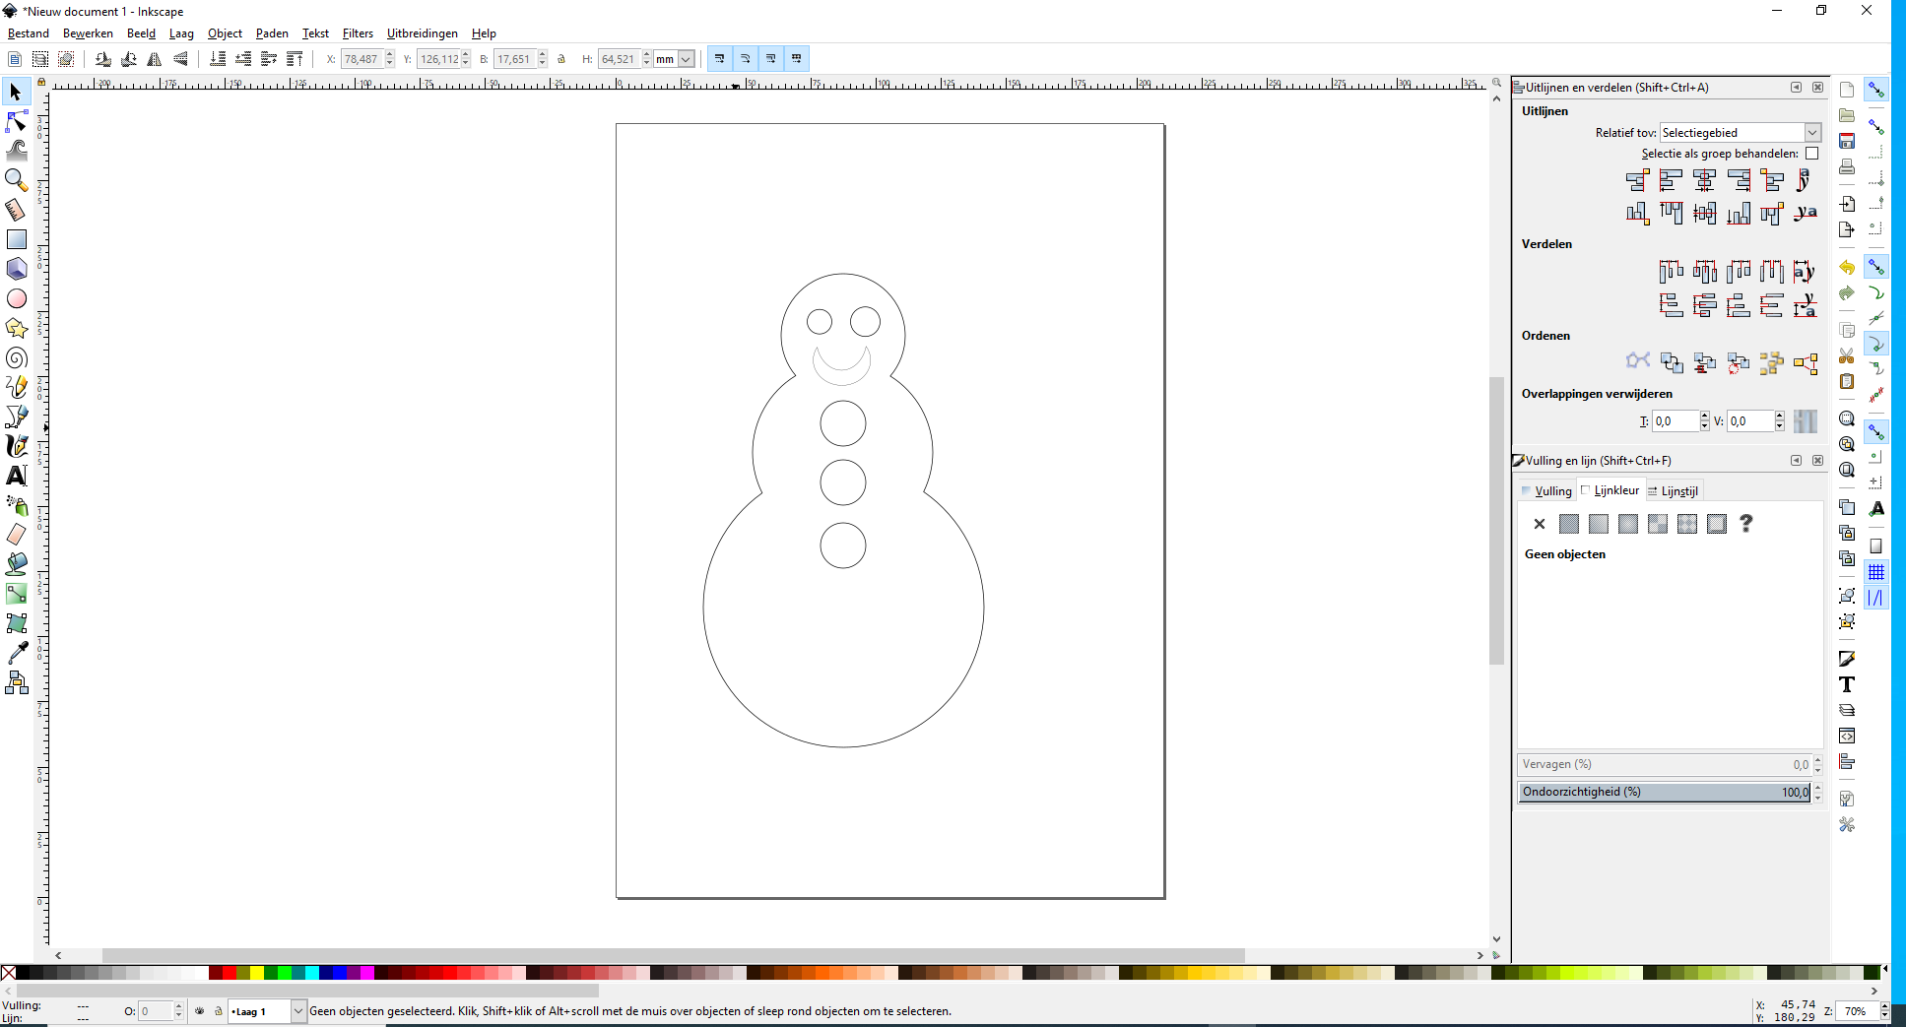

Hou rekening met de volgende **ontwerpregels**:

1. Lijnen mogen elkaar niet kruisen.
2. Gebruik voor tekst de speciale fonts: <http://ingegno.be/lasercutter-lasersnijder-fonts/>
3. Werk niet te klein.

Zorg ervoor dat er tussen de lijnen minimum 5 mm ruimte is. Anders wordt je werkstuk te fragiel en zal het snel breken.

1. Als je klaar bent met tekenen, sla op als Naam.**svg**
2. Zet alles om naar pad en sla nog eens op, met een andere naam, bv. Naam_PAD.svg.

Het omzetten naar pad doe je door alles te selecteren en in het menu bij ***pad → objec*t *naar pad*** kiezen

In Stap 5 werk je verder met je ontwerp waar alles een pad is.

# Stap 2: Verbind het toestel met de computer.

Gebruik een datakabel om de verbinding toestel-computer te maken.

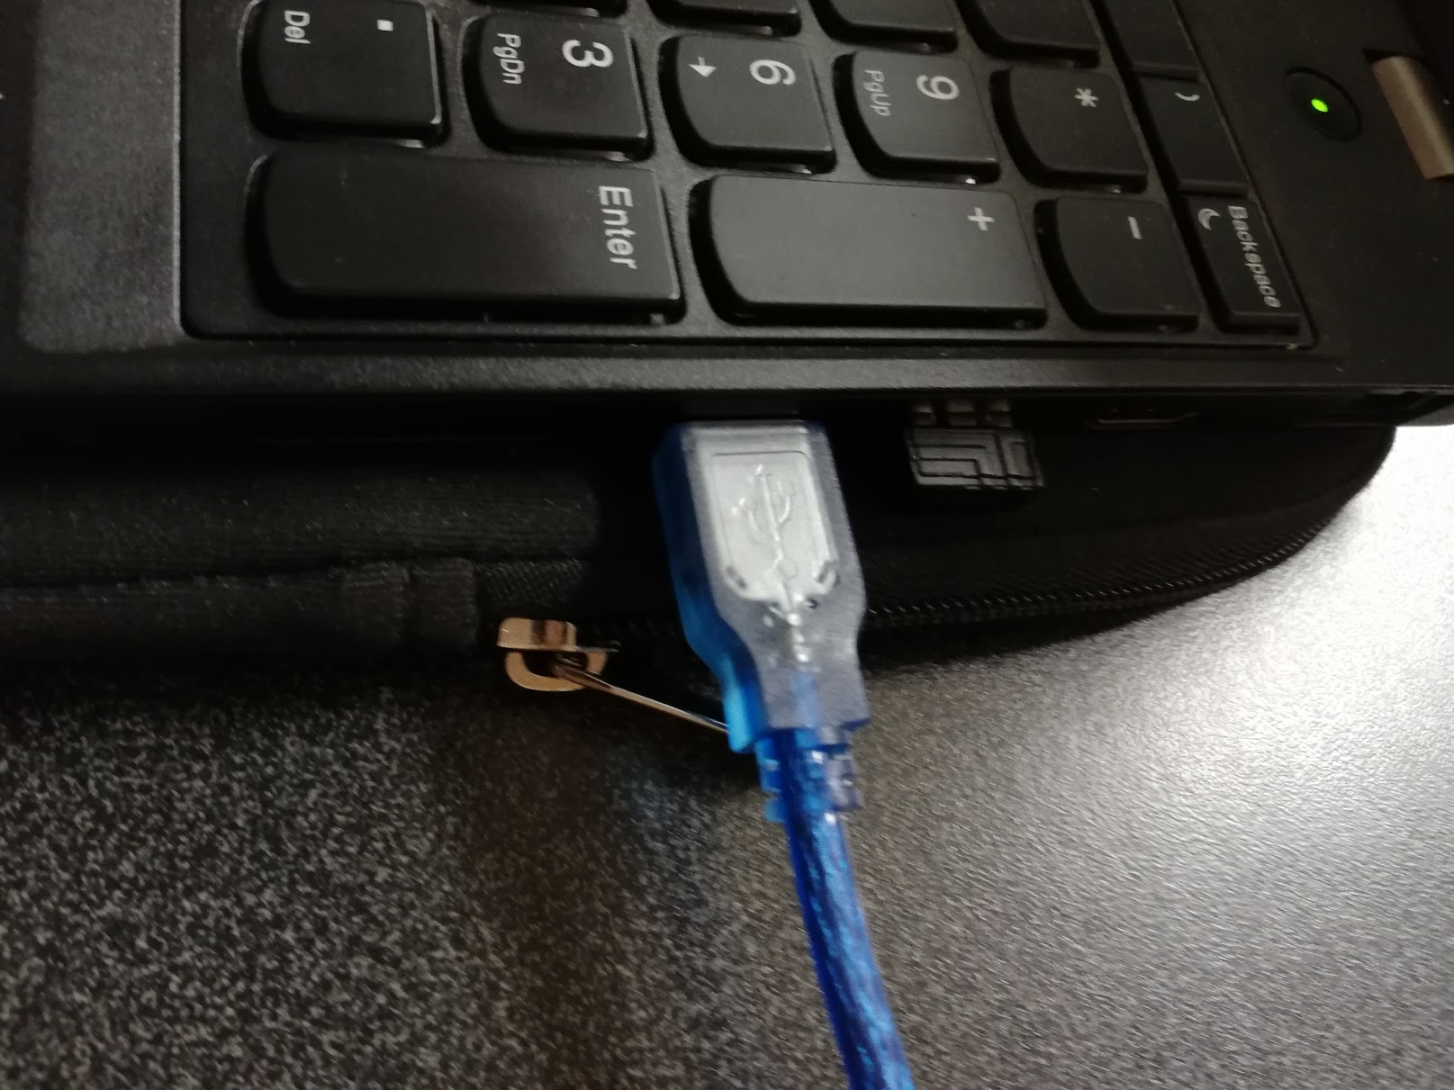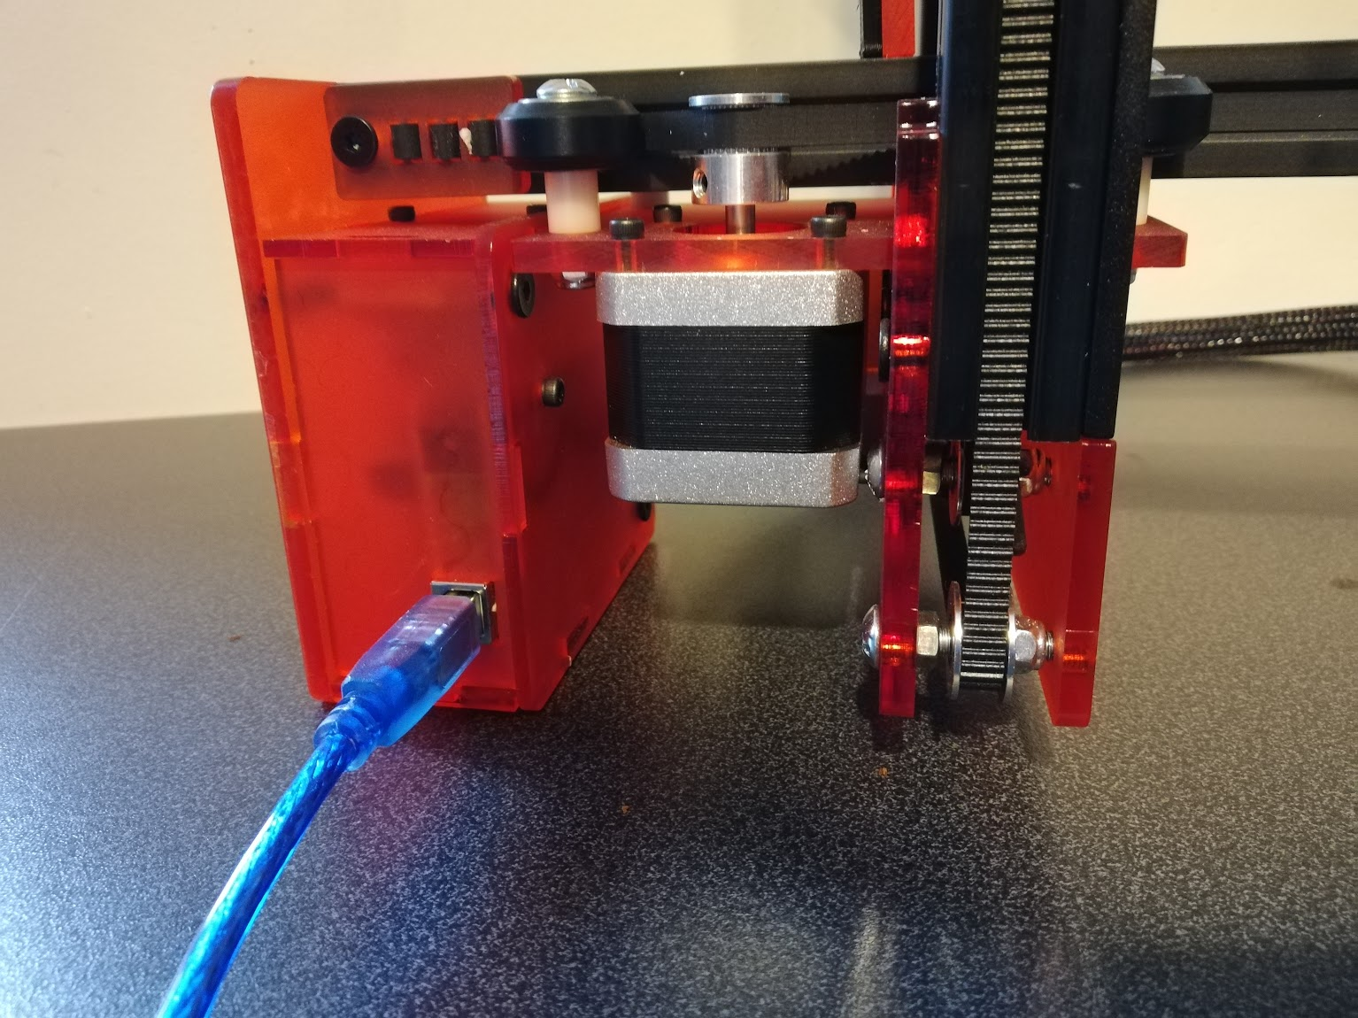

# Stap 3: Zet het toestel aan.

Steek het toestel in het stopcontact en zet het aan.

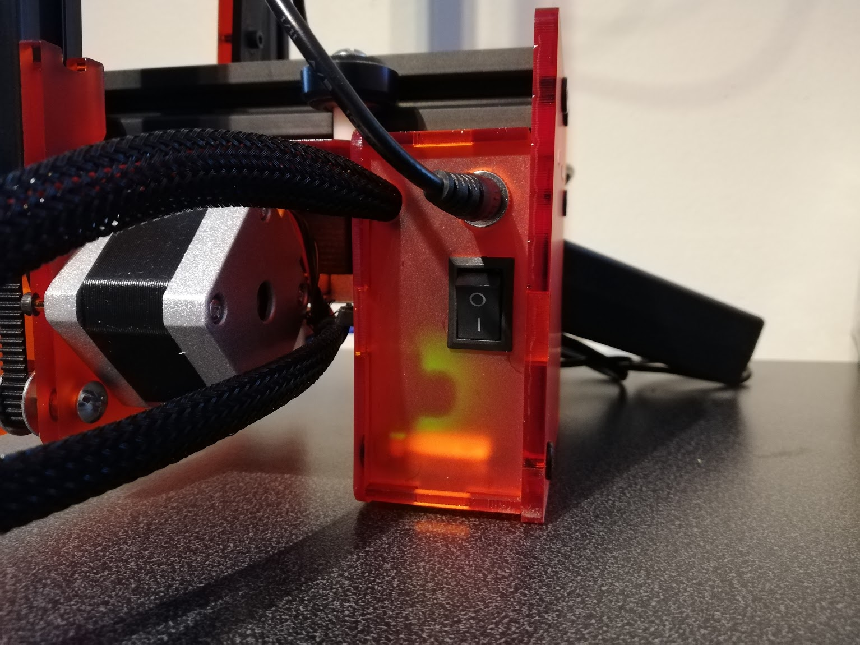

# Stap 4: Start het programma shaco op.

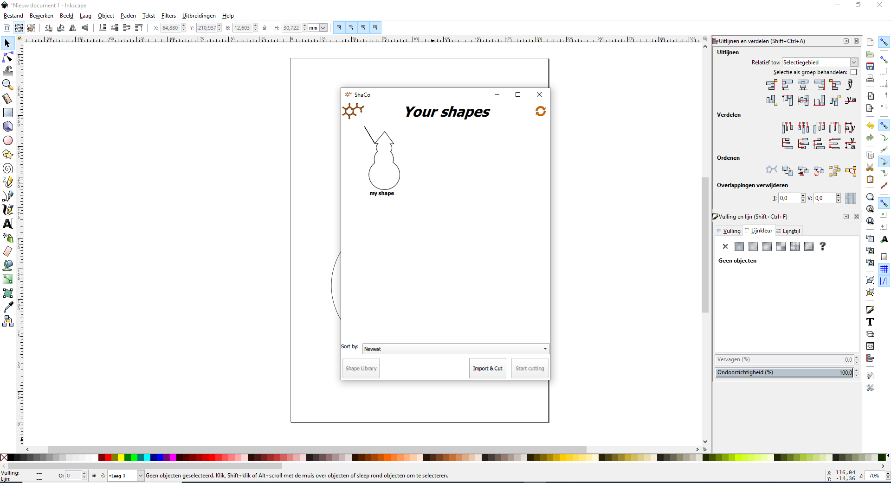

## Stap 5: Terug in inkscape: uitbreiding → Polyshaper .

Als de tekening klaar is in inkscape, kan deze rechtstreeks vanuit inkscape worden doorgestuurd naar het toestel via een extensie.

Gebruik het ontwerp waar alles omgezet is in pad.

Selecteer de tekening en klik in het menu bovenaan op ***uitbreiding → Polyshaper → 2D machine***

Er gaat een venster open.

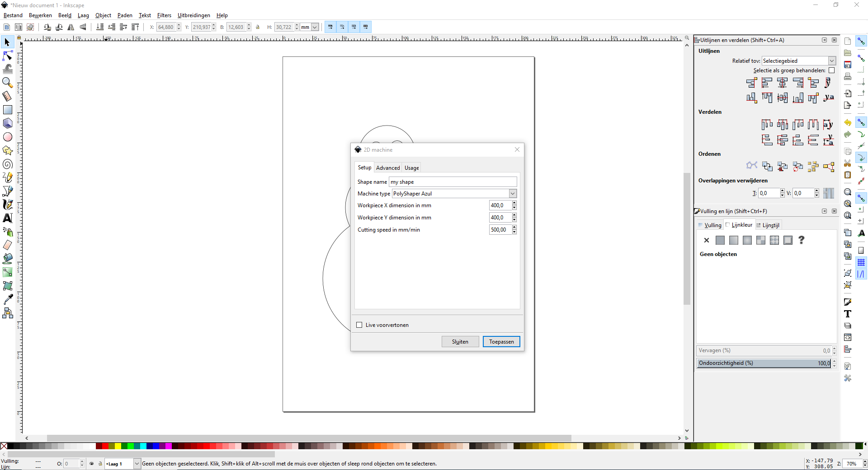

Kies de juiste machine. Wij gebruiken Polyshaper Oranje. Eens dit correct ingesteld is, klik op toepassen.

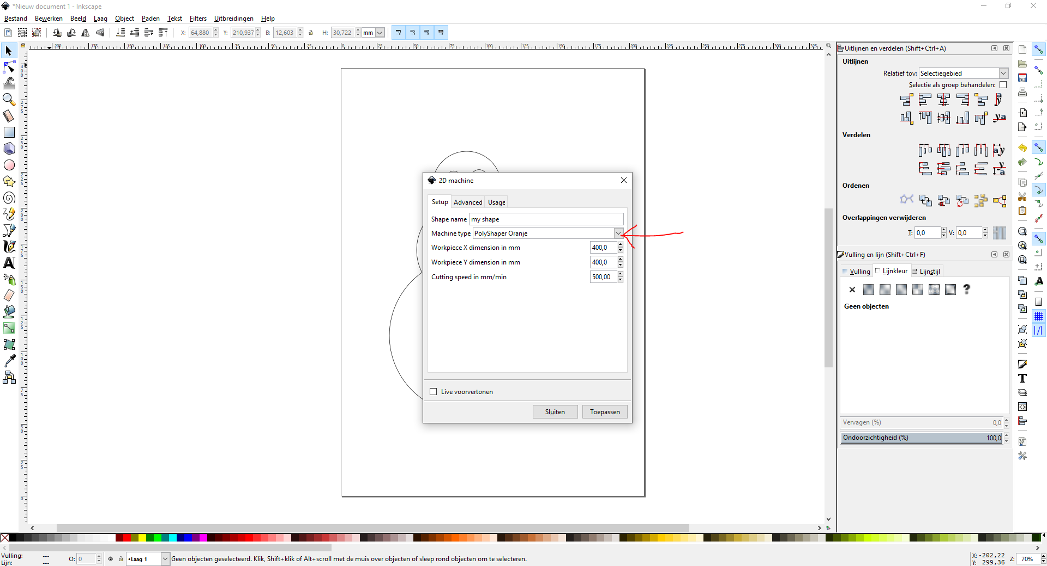

**Let op!**

**Alle elementen in de tekening moeten paden zijn. Anders zal er een foutmelding verschijnen. Dit geldt niet enkel voor tekst maar ook voor cirkels en rechthoeken. Deze moeten ook eerst omgezet worden naar een pad. Zie Stap 1.**

# Stap 6: Ga naar het programma shaco

In het programma shaco zal er nu te zien zijn dat de tekening geïmporteerd is. Selecteer de tekening en klik rechtsonder op ***import and cut*** .

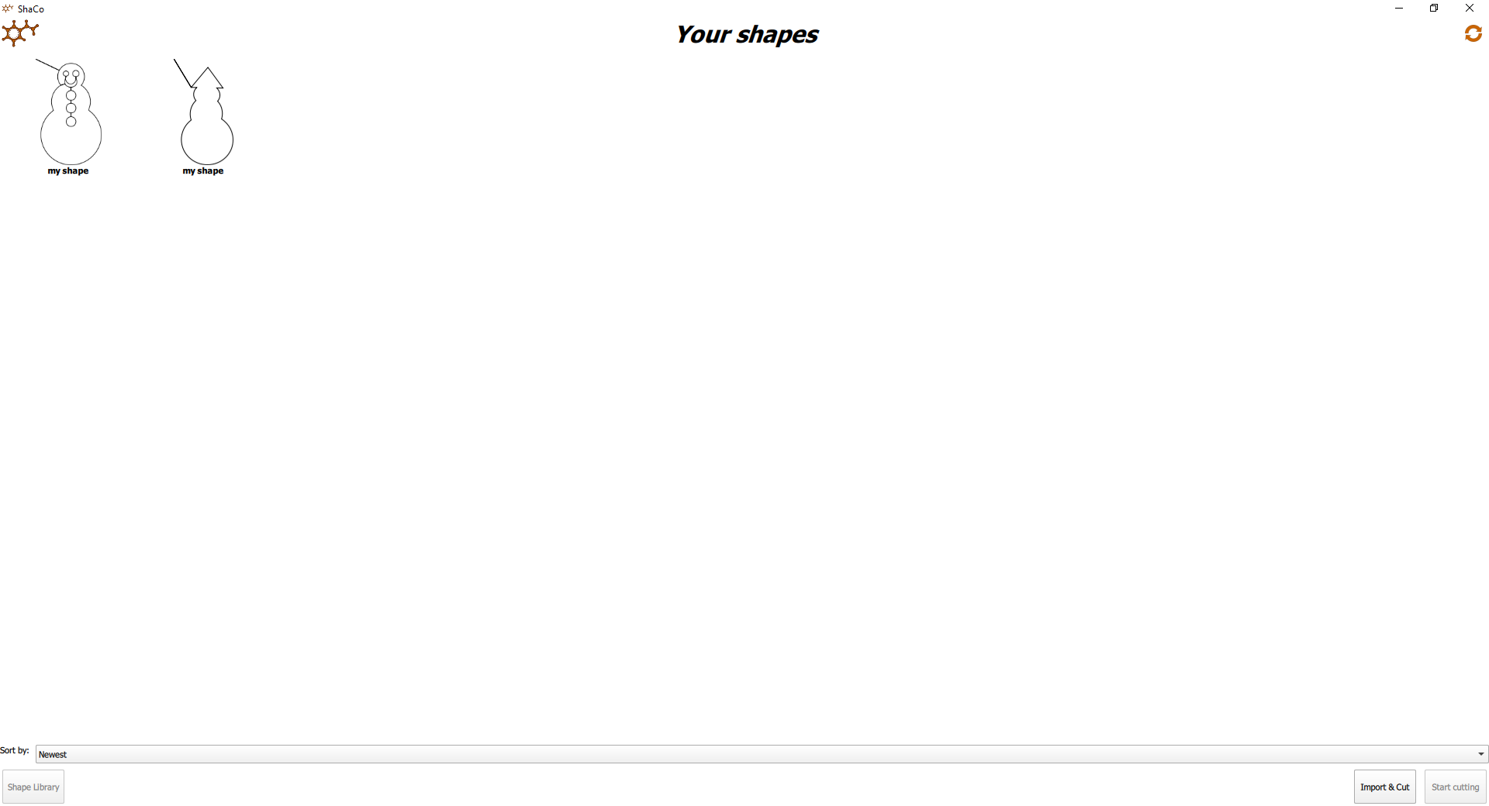

# *S*tap 7: Plaats een plaat in de machine.

Plaats nu de plaat in de machine, dit doe je door de plaat te klemmen tussen de hulpstukjes.

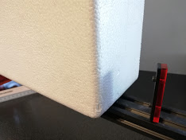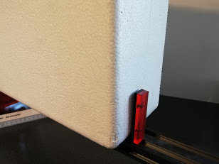

## Stap 8: Startpositie manueel instellen.

De startpositie van de machine is links (de kant waar de kabels toekomen) bovenaan. Plaats de draad zo dicht mogelijk bij de rand van de plaat dat gesneden moet worden.

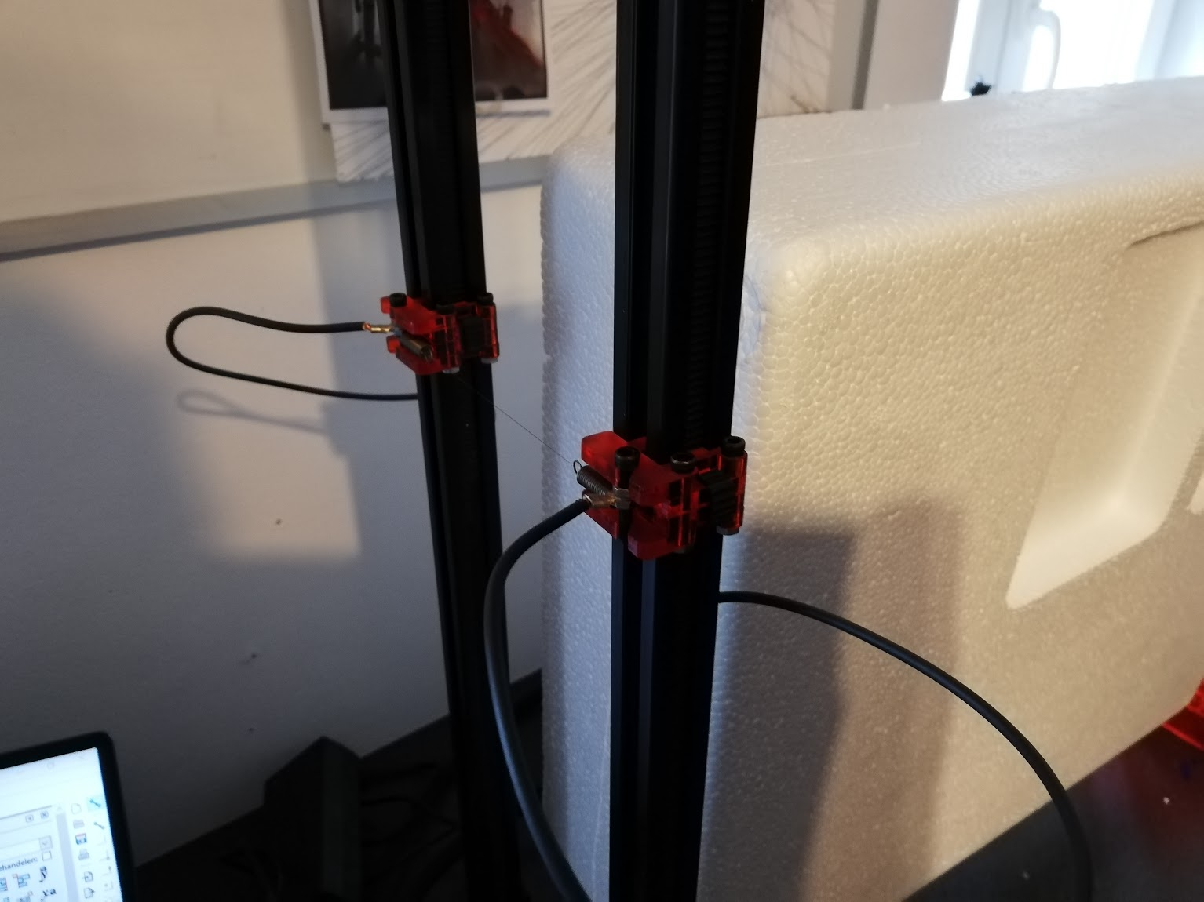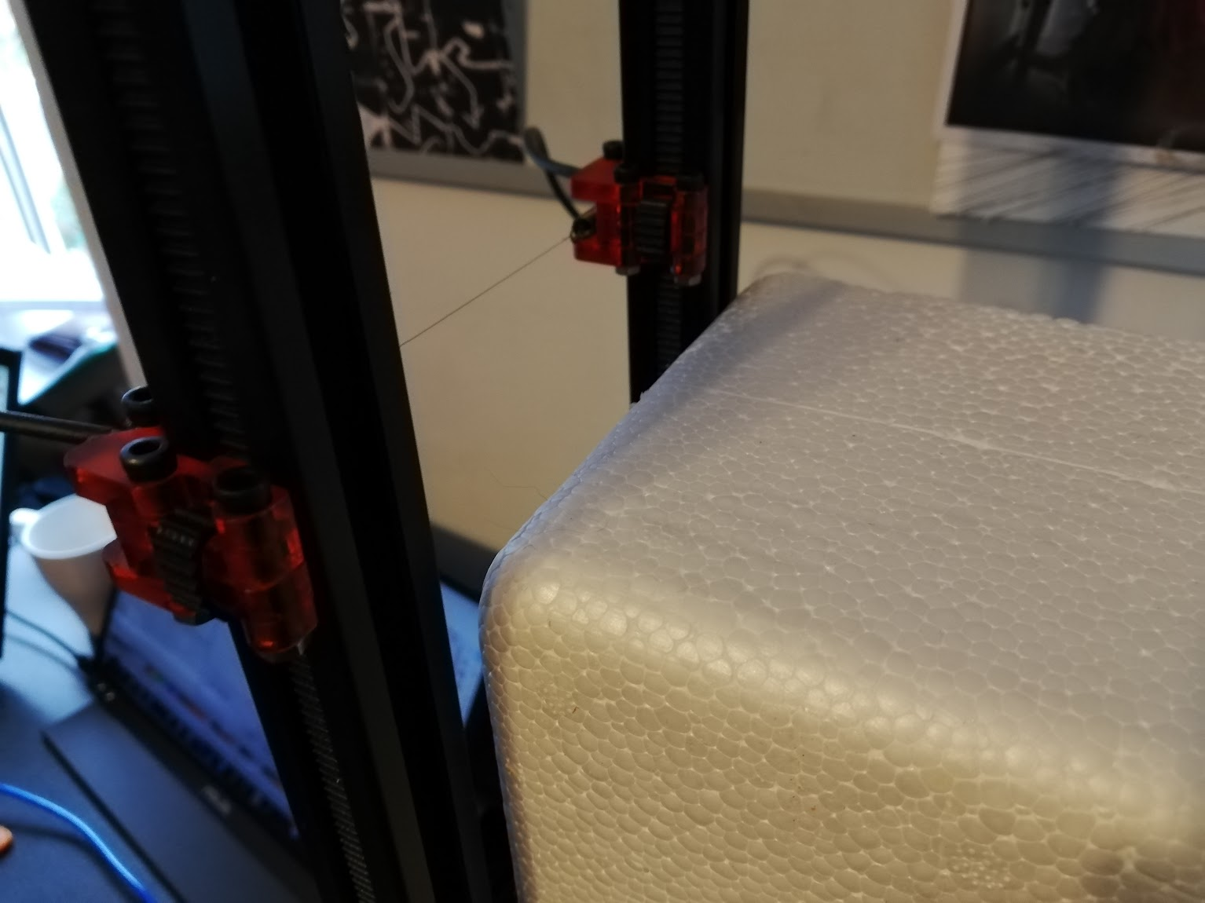

## Stap 9 : Warmte van de draad instellen.

Hoe dikker het materiaal hoe warmer de draad moet zijn. Ter referentie: een plaat piepschuim van 3 cm heeft 30% nodig om mooi te snijden. Dit kan ook realtime aangepast worden.

Doe een test!

## 

## Opmerkingen

* De machine heeft een warme draad, raak deze niet aan.
* Meet op voorhand goed hoe groot de plaat is, zodat het ontwerp er goed oppast.
* Blijf altijd bij de machine terwijl hij aanstaat.

Voorbeelden:

